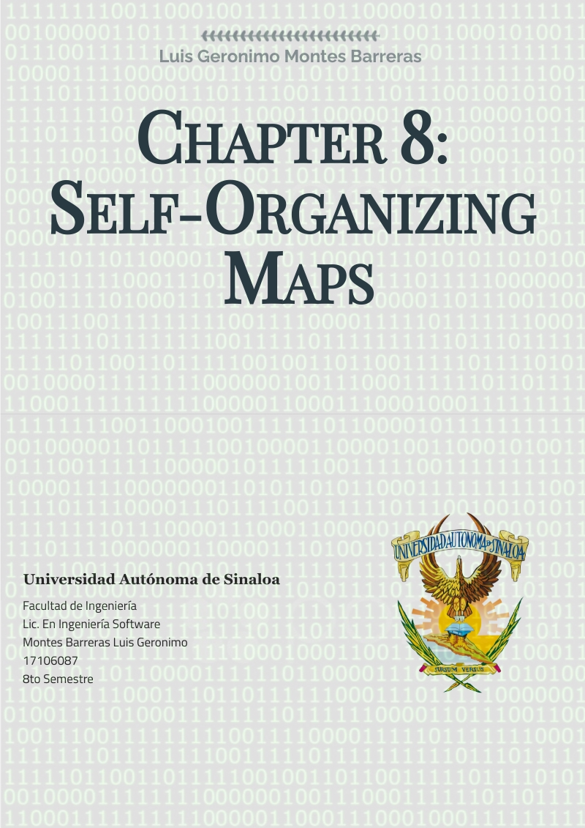

# CHAPTER 8: SELF-ORGANIZING MAPS

## Cuestionario

**1. ¿Qué es un Mapa Autoorganizado (SOM, Self-Organizing Maps)?**

Los SOM, sin un tipo de red neuronal que utiliza un entrenamiento no supervisado, con dinámica competitiva, generalmente distribuida en matrices de dos dimensiones. Principalmente los SOM se utilizan en la clasificación, donde se le proporciona un conjunto de características del elemento (input) y bajo los criterios que la misma red fue desarrollando durante el entrenamiento lo posiciona dentro de uno de los grupos (output). De esta manera precisamos que los SOM solo tienen dos capas: capa de entrada y capa de salida.

**2. Mencione algunas características importantes de la RNA SOM.**

* No tienen neuronas de sesgo
* Su arquitectura se basa en dos capas: input y output.
* Su entrenan mediante entrenamiento no supervisado.
* Las entradas están conectadas a todas las salidas.
* No existen funciones de activación, en su lugar se realiza el calculo de la distancia entre los vectores.

**3. ¿Qué es un BMU (Best Matching Unit)?**

Para determinar la salida de un SOM se realiza un barrido de todas las neuronas de salida, por cada un de ella se calcula la distancia euclidiana. La menor distancia registrada se considera como la salida de la red neuronal. A esta salida se le denomina BMU.

**4. ¿Cómo se calcula un BMU?**

Generalmente se utiliza la ecuación para el cálculo de la distancia euclidiana. La distancia euclidiana se refiere a la distancia entre dos puntos multidimensionales y se calcula a partir de la fórmula:

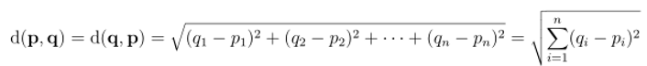

El valor mínimo producido por las salidas del SOM es el BMU de la red neuronal.

**5. ¿Un método de entrenamiento supervisado puede funcionar para una RNA SOM? Justifique su respuesta.**

No, para el entrenamiento de una RNA SOM no se le proveen datos de salida esperados, y esto tampoco es necesario. Dado que la RNA SOM inicia con los pesos de las salidas con valores aleatorios, la elección de la BMU por cada iteración del entrenamiento ira variando, por esta razón no podemos implementar un entrenamiento supervisado.

Otra característica que se puede mencionar respecto al tipo de entrenamiento es la característica competitiva de la red, donde todas las neuronas de salida compiten para ser la seleccionada como la BMU dado una entrada, esta dinámica hace que la red cree si criterio de clasificación, y a medida que se le presenten más patrones estos criterios serán mas definidos.

**6. ¿Qué es una función de vecindad?**

Una función de vecindad es el mecanismo por el cual la red neuronal SOM actualiza sus pesos. Determina la cantidad de cambio que sufrirá los pesos de las salidas de la red con base en un origen. Las funciones de base radial son idóneas para esta actividad. La función gaussiana es una de las mejores opciones que existen, pero no es la única, también está la función Sombrero mexicano.

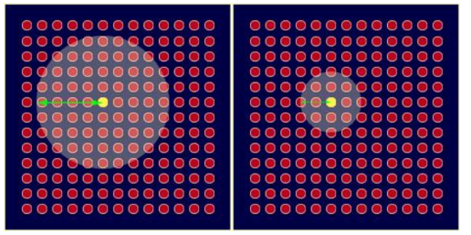

El radio de acción de la función vecinal debe disminuir con cada interacción, hasta llegar al punto que solo la BMU de la red neuronal sea el afectado por los cambios.

**7. ¿Cómo calcula el error en una RNA SOM?**

EL calculo de error en una RNA SOM, es prácticamente inexistente debido a la inexistencia de valores de salida deseados. Sin embargo, se puede informar al usuario, la peor distancia euclidiana existente para las mejores de las unidades coincidentes, pero en el sentido estricto de la palabra, esto no es un error, mas bien se trata de un indicador del desempeño de la clasificación.

Por cada patrón presentado a una RNA SOM se obtiene la BMU. Con el valor de los pesos de la BMU y la entrada proporciona se calcula la distancia existente entre los vectores dado por la fórmula de distancia euclidiana:

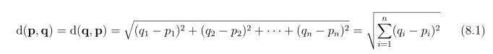

La distancia euclidiana representa la distancia entre dos puntos multidimensionales expresada en la raíz cuadrada de la suma de los cuadrados de la diferencia entre los valores respectivos de cada punto multidimensional.

Cada vez que se presenta un patrón nuevo el error se actualiza a valor menor.